プロペラカーが速く走る２個のかん電池のつなぎ方

実 験

かん電池の数やつなぎ方を変えてプロペラカーの走る速さをくらべてみましょう。

予想してみよう

かん電池２個をどのようにつなぐとプロペラカーは速く走るでしょうか。
下の左の図にかん電池の絵をかいて，自分の考えたつなぎ方をかきましょう。また，
そのときのモーターの回り方とプロペラカーの走る速さがどうだったか，右のわくの
中に記録しましょう。

「モーターの回り方」
「考えたつなぎ方」

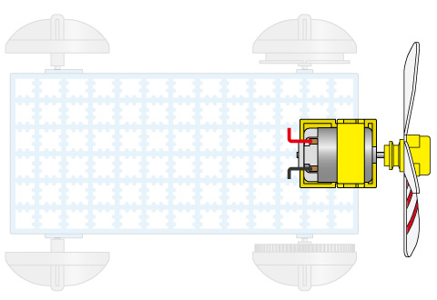

「プロペラカーの走る速さ」

学習のまとめ

下の図にかん電池１個のときよりも速く走ったかん電池のつなぎ方とあまり速さの
変わらなかったつなぎ方をそれぞれかきましょう。

〇 速く走るつなぎ方
「つなぎ方の名前」
（ ）つなぎ
〇 速さのあまり変わらないつなぎ方
「つなぎ方の名前」
（ ）つなぎ

